知识清单06 铁及其重要化合物
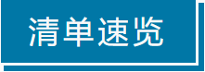

知识点01 单质铁的结构和性质 | 知识点02 亚铁盐的性质及应用
知识点03 铁盐的性质及应用 | 知识点04 铁的氧化物的性质
知识点05 铁的氢氧化物的性质 | 知识点06 铁离子和亚铁离子的检验

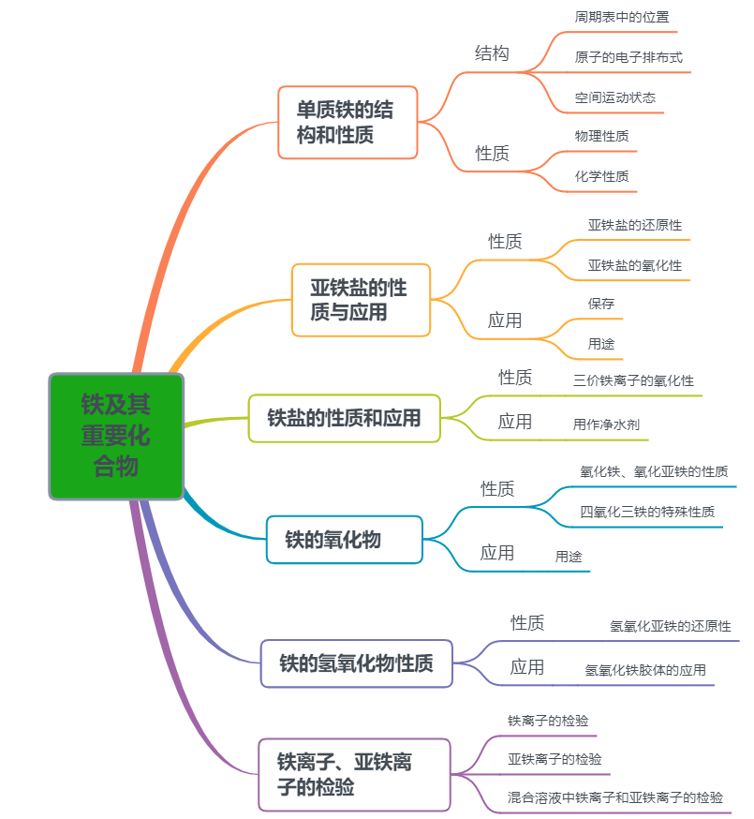
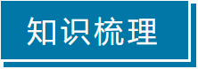
知识点01 单质铁的结构和性质

1．铁的原子结构
（1）周期表中位置：第 周期第 族
（2）微粒结构示意图
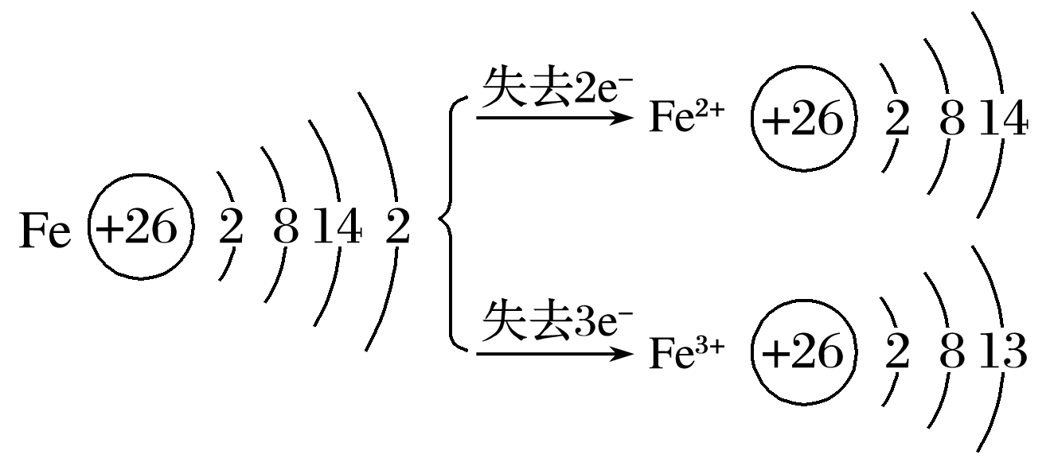
（3）电子排布式：
（4）价层电子排布式：
（5）电子运动状态：
（6）空间运动状态：
①最高能级电子数
②最高能层电子数
③未成对电子数
④稳定性：Fe²⁺ Fe³⁺
2．铁元素的存在
游离态 | 存在于 中
化合态 | 自然界 | 黄铁矿
化合态 | 自然界 | 赤铁矿
化合态 | 自然界 | 磁铁矿
化合态 | 自然界 | 褐铁矿
化合态 | 自然界 | 菱铁矿
化合态 | 社会生活 | 铁单质 | 铁锅的主要成分
化合态 | 社会生活 | 盐 | 补铁保健品
化合态 | 社会生活 | 三氧化二铁 | 粉剔红墙的
化合态 | 社会生活 | 四氧化三铁 | 激光打印机的
3．铁的物理性质
（1）颜色：纯铁呈 色，常见的铁呈 色
（2）熔、沸点高，抗腐蚀性 ，具有金属的通性。
（3）特性：能够被 吸引，可用于分离提纯
4．铁的化学性质
（1）与弱氧化剂反应：FeFe²⁺
①Fe+S
②Fe+I₂
③Fe+H⁺ =
④Fe+Cu²⁺=
（2）与强氧化剂反应：FeFe³⁺
①Fe ，生成 烟
②Fe ；Fe 或
③Fe ；Fe 或
④Fe ；Fe
（3）生成Fe₃O₄的反应
①O₂：
②水蒸气：
5．铁单质的制备方法
①工业上利用铁矿石在高炉中炼铁，以赤铁矿为例写出该反应的化学方程式_
②利用铝热反应焊接无缝钢轨，写出以氧化铁和铝粉为铝热剂反应的化学方程式_


铁的易错知识点
（1）Fe与O₂（点燃）、H₂O（g）（高温）反应的固体产物都是 而不是Fe₂O₃。
（2）常温下，Fe、Al在冷的浓硫酸和浓硝酸中发生 ，但加热后能继续反应。
（3）Fe与Cl₂反应时生成 ，与S反应时生成 ，说明Cl₂的氧化性强于S。
（4）Fe与在少量Cl₂中燃烧不能生成FeCl₂，因为FeCl₃和Fe必须在溶液中才能反应。所以无论Cl₂是过量还是少量，Fe与Cl₂反应只生成 。
（5）Fe与盐酸反应生成 而不是FeCl₃；Fe与I₂反应生成 而不是FeI₃。
（6）铁与水蒸气的反应需用 ，加热仪器为酒精喷灯。

1．下列有关铁的说法正确的是( )
A．Fe在稀硝酸中发生钝化
B．将废铁屑加入FeCl₂溶液中，可用于除去工业废气中的Cl₂
C．向FeCl₂溶液中滴加NH₄SCN溶液，溶液显红色
D．镀锌铁不如镀锡铁耐腐蚀

2．在一定量的稀HNO₃中慢慢加入铁粉，得到的Fe^{2＋}的物质的量(纵坐标)与所加铁粉的物质的量(横坐标)的关系如图所示。请将正确答案的序号填在相应的横线上。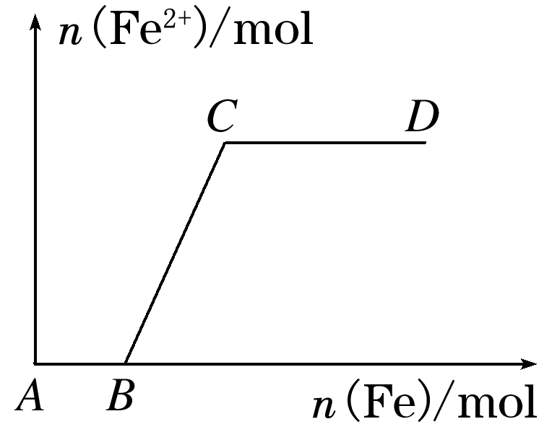
①Fe^{3＋} ②Fe^{2＋} ③Fe、Fe^{2＋} ④Fe^{2＋}、Fe^{3＋}
(1)AB段铁元素以____________形式存在。
(2)BC段铁元素以____________形式存在。
知识点02 亚铁盐的性质及应用
1．亚铁盐
含有Fe^{2＋}的溶液，呈 色，既有 性，又有 性。
2．弱氧化性
（1）Mg、Al、Zn与亚铁盐溶液发生 反应
①
②
③3Fe²⁺+3Al3Fe+2Al³⁺
（2）K、Ca、Na与亚铁盐溶液反应
①先与水反应：2Na+2H₂O2NaOH+H₂↑
②碱与亚铁盐反应：
3．强还原性
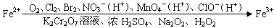
（1）能够被Cl₂、Br₂氧化
①除FeCl₃溶液中的FeCl₂溶液：
②Br₂：
（2）能够被O₂氧化：12Fe²⁺+O₂+6H₂O8Fe³⁺+4Fe（OH）₃↓
（3）能够被酸性的H₂O₂氧化
①反应：
②应用：除去Fe³⁺中Fe²⁺的最佳方法
（4）与酸性条件下的MnO₄－、NO₃－、ClO－等离子不能大量共存
①酸性MnO₄－：5Fe²⁺+MnO₄－+8H⁺
②酸性NO₃－：3Fe²⁺+NO₃－+4H⁺
③酸性ClO－：2Fe²⁺+2H⁺+ClO－
（5）还原性：I－＞Fe²⁺＞Br－
①向FeBr₂溶液通入Cl₂，先氧化 ，后氧化
②向FeI₂溶液通入Cl₂，先氧化 ，后氧化
4．水解性：
5．Fe^{2＋}溶液的配制与保存
①加少量 ，防止Fe^{2＋}被氧化
②加少量相应的 ，防止Fe^{2＋}水解
亚铁盐的易错知识点
（1）除去ZnCl₂溶液中的FeCl₂，应先通入 或加入 ，再加入ZnO、Zn（OH）₂、ZnCO₃等调_{P}H，使Fe³⁺ 后过滤除去。
（2）亚铁盐能够被空气中的O₂氧化，所以必须 保存，防止O₂将Fe²⁺氧化；加少量 将Fe³⁺还原成Fe²⁺；一般现用现配，不能长期保存。
（3）加热蒸干灼烧亚铁盐溶液
①FeSO₄
②FeCl₂或Fe（NO₃）₂
（4）防亚铁盐水解：加相应的稀酸，如FeSO₄：加 ；FeCl₂：加 。但是Fe（NO₃）₂，不能加任何酸，防止HNO₃将Fe²⁺氧化。
（5）可以通过化合反应合成FeCl₂： 。
1．向FeI₂溶液中滴加适量氯水，将反应后溶液分成3份，甲试管中滴加淀粉溶液，乙试管滴加KSCN溶液，丙试管中滴加酸性高锰酸钾溶液，下列说法正确的是( )
A．若甲试管溶液呈蓝色，则乙试管溶液一定呈血红色
B．若甲试管溶液呈蓝色，则乙试管溶液可能无明显现象
C．乙试管溶液呈血红色，则甲试管溶液不可能呈蓝色
D．甲试管溶液呈蓝色，丙试管中紫红色退去，说明滴加氯水后的溶液中一定存在Fe^{3＋}和Fe^{2＋}
2．硫酸亚铁是一种重要的化工原料，可以制备一系列物质(如图所示)。下列说法错误的是( )
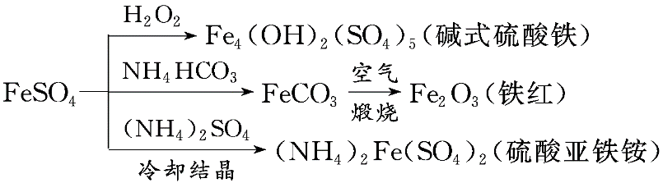
A．碱式硫酸铁水解能产生Fe(OH)₃胶体，可用作净水剂
B．为防止NH₄HCO₃分解，生产FeCO₃需在较低温度下进行
C．可用KSCN溶液检验(NH₄)₂Fe(SO₄)₂是否被氧化
D．常温下，(NH₄)₂Fe(SO₄)₂在水中的溶解度比FeSO₄的大
知识点03 铁盐的性质及应用
1．铁盐
含Fe^{3＋}的溶液，呈 色，Fe^{3＋}具有较强的 。
2．强氧化性
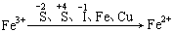
（1）与Fe反应
①反应：
②应用：除去Fe²⁺中的Fe³⁺
（2）与Cu反应
①反应：
②应用：电子工业上腐蚀铜印刷电路板
（3）Mg、Al、Zn等活泼金属
①少量锌：
②过量锌：
（4）与KI溶液反应
①反应：
②应用：溶液颜色变化不明显，产生 色沉淀
（5）与SO₂及SO₃^{2－}应
①反应： 、
②应用：溶液由 色变成 色
（6）与H₂S反应
①反应：
②应用：溶液由 色变成 色，产生 沉淀
（7）Na₂S溶液
①少量Na₂S：
②过量Na₂S：
3．水解性
（1）离子反应：
①FeCl₃
②Fe₂（SO₄）₃
（2）溶液配制：先加入 ，再
（3）双水解
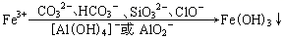
- Na₂SiO₃：
②NaClO：
4．特性：与KSCN溶液反应
（1）反应：
（2）现象：产生 溶液
（3）应用：检验 的最佳方法
5．制备无水FeCl₃，在 气流中加热蒸干FeCl₃溶液。
1：铁盐的易错知识点
（1）向平衡体系FeCl₃+3KSCNFe（SCN）₃+3KCl中加入少量 晶体，平衡 移动。因为该反应的本质是：Fe³⁺+3SCN－Fe（SCN）₃， 反应。
（2）不存在FeI₃的原因： 。
（3）Fe（SCN）₃是一种可溶性盐，但是属于 ，在写离子方程式时不能拆。
（4）Fe³⁺与S^{2－}发生氧化还原反应2Fe³⁺+S^{2－}＝2Fe²⁺+S↓，若S^{2－}过量，发生反应 ，而非相互促进的水解反应。
2：Fe³⁺水解及其应用
（1）存在：Fe（OH）₃是很弱的碱，且溶度积很小，因而Fe³⁺极易水解，只能存在于 的溶液中。
（2）工业上常用调节 的方法除去溶液中的铁离子。
①除去含Mg^{2＋}的溶液中混有的Fe^{3＋}。向混合溶液中加入 中的任意一种，与Fe^{3＋}水解产生的H＋反应，促进Fe^{3＋}的水解，将Fe^{3＋}转化成 沉淀而除去，过滤后向溶液中再加入适量相应的酸。
②除去含Cu^{2＋}的溶液中混有的Fe^{3＋}。向混合溶液中加入 中的任意一种，与Fe^{3＋}水解产生的H＋反应，促进Fe^{3＋}的水解，将Fe^{3＋}转化为 沉淀而除去，过滤后向溶液中再加入适量相应的酸。
（3）FeCl₃·6H₂O加热脱水变成无水盐需要在HCl气体中或与 混合加热，以抑制水解。
（4）实验室配制氯化铁溶液：通常将氯化铁固体先溶于 中，然后再稀释至所需浓度。
（5）将FeCl₃、Fe₂（SO₄）₃的水溶液蒸干所得固体不同：将FeCl₃溶液加热蒸干得 ，灼烧Fe（OH）₃可得 ；将Fe₂（SO₄）₃溶液蒸干得 。
（6） 与HCO₃－、AlO₂－、CO₃^{2－}、ClO－、SiO₃^{2－}等水解呈碱性的离子不能大量共存。
（7）制取氢氧化铁胶体
①方法：将 溶液滴入沸水中，至液体呈透明的红褐色，停止加热
②反应
1．FeCl₃溶液发生反应时的变色总结
(1)向FeCl₃溶液中加几滴KSCN溶液后，溶液呈 色；
(2)FeCl₃溶液能使紫色石蕊试液呈 色；
(3)FeCl₃与NaOH溶液反应，生成 色沉淀；
(4)向FeCl₃溶液中通入H₂S气体，生成 色沉淀；
(5)向FeCl₃溶液中加入几滴Na₂S溶液，生成 色沉淀，当加入的Na₂S溶液过量时，又生成 色沉淀；
(6)向FeCl₃溶液中加入过量Fe粉，溶液变成 色；
(7)向FeCl₃溶液中加入过量Cu粉，溶液变成 色；
(8)将FeCl₃溶液滴入淀粉碘化钾溶液中，溶液变成 色。
(9)向FeCl₃溶液中滴入苯酚溶液，溶液变成 色；
(10)将FeCl₃溶液滴入AgNO₃溶液中，生成 沉淀；
(11)将FeCl₃溶液与NaHCO₃溶液混合，放出气体，生成 色沉淀；
(12)将饱和FeCl₃溶液滴入沸水中，加热生成 色Fe(OH)₃胶体。
2．下列各组物质反应产生的气体分别通入Fe₂(SO₄)₃溶液中，能与Fe₂(SO₄)₃发生反应的是( )
①Na₂O₂和CO₂ ②Na₂S和盐酸 ③MnO₂和浓盐酸共热 ④铜片和浓硫酸加热
A．只有①② B．只有①③
C．只有②③ D．只有②④

知识点04 铁的氧化物的性质
1．物理性质和用途
名称 | 氧化亚铁 | 四氧化三铁 | 氧化铁
化学式 | FeO | Fe₃O₄ | Fe₂O₃
铁的化合价 | +2 |  | +3
氧化物类型 | 氧化物 | 氧化物 | 氧化物
颜色状态 | 粉末 | 晶体 | 粉末
俗 名 |  |  | 、铁锈
用 途 |  | 材料 | 颜料
2．能够被某些还原剂还原：Fe_{x}O_{y}Fe
（1）H₂：FeO+H₂Fe+H₂O
（2）CO： （高炉炼铁的主反应）
（3）C：Fe₃O₄+2C3Fe+2CO₂↑
（4）Al： （铝热反应）
3．与酸反应
（1）与非氧化性酸（如稀盐酸）发生复分解反应
①FeO：
- Fe₃O₄：
③Fe₂O₃：
（2）与氧化性酸（如稀硝酸）发生复分解反应或氧化还原反应
①FeO：
- Fe₃O₄：
③Fe₂O₃：
（3）与还原性酸（如氢碘酸）发生复分解反应或氧化还原反应
①FeO：
②Fe₃O₄：
③Fe₂O₃：

易错点：铁的氧化物的易错知识点
（1）Fe₃O₄是一种混合价态的 ，可以写成FeO·Fe₂O₃形式，具有FeO和Fe₂O₃的双重性质，但它不是一种混合物，而是 。
（2）铁的三种氧化物中只有Fe₃O₄不是 氧化物。
（3）Fe₃O₄和FeO含+2价的铁，是一种还原性氧化物，与氧化性酸发生氧化还原反应生成 。
（4）Fe₃O₄和Fe₂O₃含+3价的铁，是一种氧化性氧化物，与还原性酸发生氧化还原反应生成 。
1．一定质量的某铁的氧化物Fe_{x}O_{y}，与足量的4 mol·L^{－1}硝酸溶液充分反应，消耗硝酸溶液 700 mL，生成2.24 L NO(标准状况)。则该铁的氧化物的化学式为( )
A．FeO B．Fe₂O₃
C．Fe₃O₄ D．Fe₄O₅

2．下列有关铁的氧化物的说法不正确的是___(填序号)。
①向稀硝酸中加入FeO：FeO＋2H＋===Fe^{2＋}＋H₂O
②用CO还原Fe₂O₃制备生铁：3CO＋Fe₂O₃2Fe＋3CO₂
③3 mol单质Fe完全转变为Fe₃O₄，失去8N_{A}个电子
④氧化铁可用于制作红色涂料
⑤Fe₂O₃(s)Fe(s)()FeCl₃(aq)在给定条件下，物质间的转化能实现

知识点05 铁的氢氧化物的性质
1．铁的氢氧化物的制备
（1）制备氢氧化铁
①烧碱：
②氨水：
（2）氢氧化亚铁
①烧碱：
②氨水：
（3）制备纯净的Fe（OH）₂常用的三种方法
有机保护层法 | 还原气保护法 | 阳极铁电解法
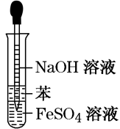 | 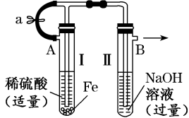 | 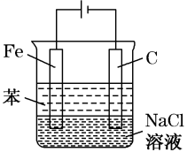
将吸有NaOH溶液的胶头滴管插到液面以下，并在液面上覆盖一层 ，以防止 与Fe（OH）₂接触发生反应。 | 用H₂将装置内的 排尽后，再将亚铁盐与NaOH溶液混合，这样可长时间观察到 沉淀。 | 用铁作 极，电解NaCl（或NaOH、NaNO₃、Na₂SO₄）溶液，并在液面上覆盖 。
2．Fe(OH)₂转化为Fe(OH)₃
（1）反应：
（2）现象：白色沉淀→灰绿色→红褐色
3．化学性质
（1）热不稳定性
①Fe(OH)₃ +H₂O
②Fe(OH)₂ +H₂O
③Fe(OH)₂ +H₂O
（2）与非氧化性酸（如稀盐酸）反应
①Fe(OH)₃：
②Fe(OH)₂：
（3）与氧化性酸（如稀硝酸）反应
①Fe(OH)₃：
②Fe(OH)₂：
（4）与还原性酸（如氢碘酸）反应
①Fe(OH)₃：
②Fe(OH)₂：
易错点：铁的氢氧化物易错知识点
（1）制备纯净的Fe(OH)₂沉淀排除氧气的干扰的基本方法是： 、 、 。
（2）Fe(OH)₂是 性氢氧化物，在空气中加热会被氧化成Fe(OH)₃，进一步分解成Fe₂O₃。
（3）酸碱不一定发生中和反应（复分解反应），如 性酸（如硝酸）和 性碱（如Fe(OH)₂），还原性酸（如氢碘酸）和氧化性碱（如Fe(OH)₃）则发生氧化还原反应。
1．某学生以铁丝和Cl₂为原料进行下列三个实验。下列从分类角度分析正确的是( )
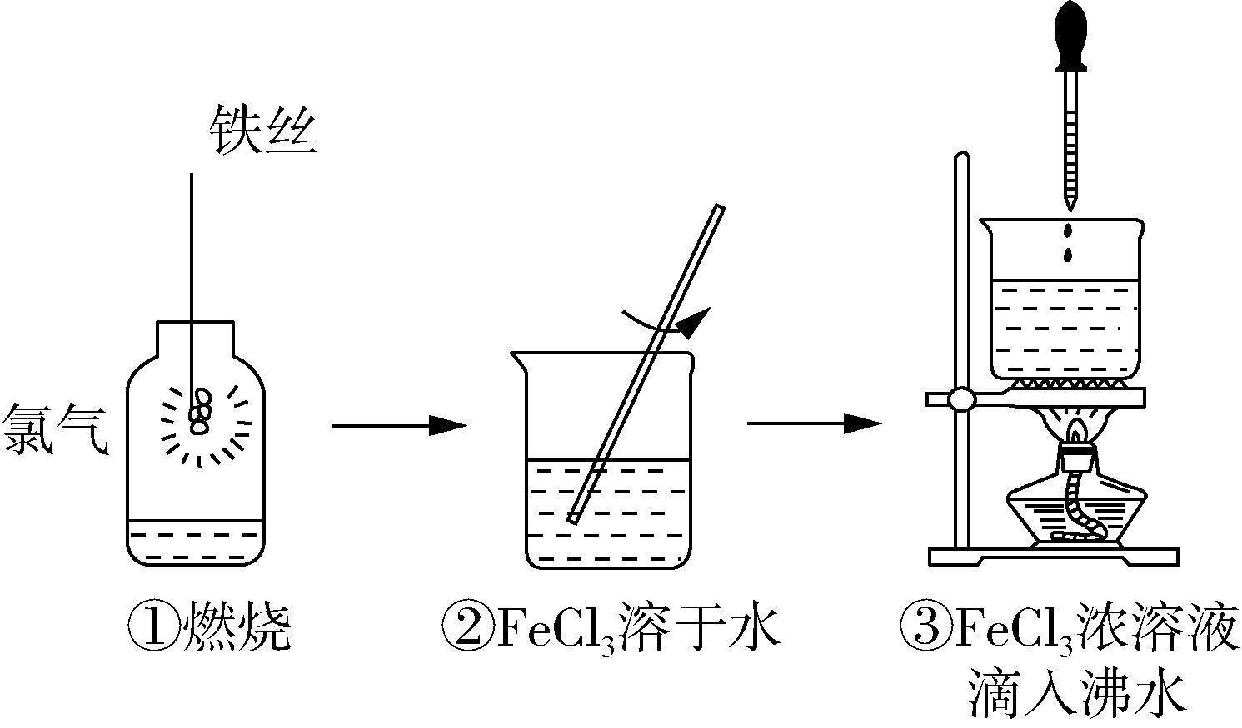
A．实验①、③反应制得的物质均为纯净物
B．实验②、③均未发生氧化还原反应
C．实验①、③均为放热反应
D．实验①、②所涉及的物质均为电解质

2．(1)下列各图示中，能较长时间观察到Fe(OH)₂白色沉淀的是________。
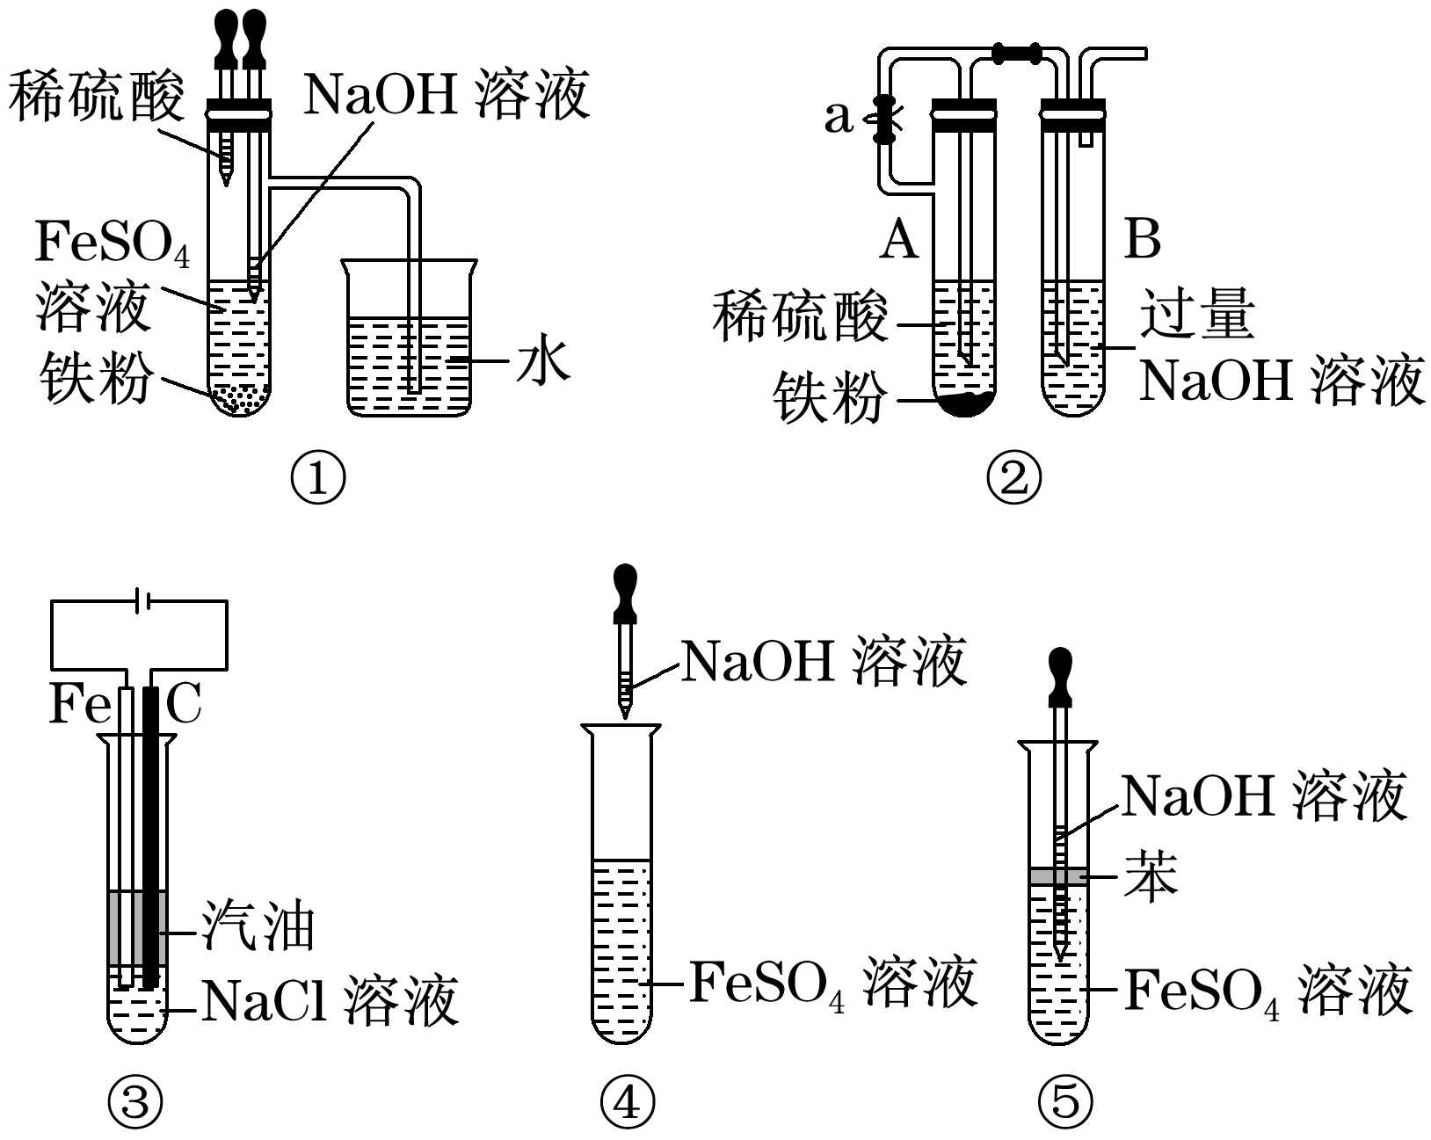
(2)用下列方法可制得白色的Fe(OH)₂沉淀：用不含Fe^{3＋}的FeSO₄溶液与用不含O₂的蒸馏水配制的NaOH溶液反应制备。
①用硫酸亚铁晶体配制上述FeSO₄溶液时还需加入________。
②除去蒸馏水中溶解的O₂常采用________的方法。
③生成白色Fe(OH)₂沉淀的操作是用长滴管吸取不含O₂的NaOH溶液，插入FeSO₄溶液液面下，再挤出NaOH溶液。这样操作的理由是_________________________________。

知识点06 铁离子和亚铁离子的检验
1．Fe³⁺的检验
（1）试液 溶液（最佳方法）
（2）试液产生 沉淀
（3）苯酚法
①反应：6C₆H₅OH+Fe³⁺［Fe（OC₆H₅）₆］^{3－}+6H⁺
②现象：溶液变成
2．Fe²⁺的检验
（1）试液 溶液
（2）溶液先产生 沉淀，迅速变成 色，最后变成 色
（3）铁氰化钾K₃[Fe(CN)₆]法
①反应：3Fe²⁺+2［Fe(CN)₆］^{3－}＝Fe₃[Fe(CN)₆]₂↓
②现象：产生 沉淀
3．Fe³⁺和Fe²⁺混合液
（1）检验Fe²⁺
①试液高锰酸钾溶液 （用 酸化）
②试液
③试液
（2）检验Fe³⁺
①试液 溶液
②试液试纸
铁离子和亚铁离子检验的易错知识点
（1）向含Fe²⁺的溶液中加入硝酸、氯水等具有 性的物质时，溶液会出现 色→ 色的颜色变化，该现象可用于Fe²⁺的检验。
（2）在用强氧化剂（H₂O₂或氯水）和KSCN溶液联合检验Fe²⁺的存在时，要特别注意加入试剂的 ，先加 溶液无明显变化，说明溶液中无 ；再加强氧化剂（H₂O₂或氯水）后溶液 色，说明原溶液中含有Fe²⁺。
（3）检验Fe₂(SO₄)₃溶液中是否含FeSO₄溶液，可以用酸性 溶液，因为Fe²⁺能使其褪色。
（4）检验FeCl₃溶液中是否含FeCl₂溶液，不能用酸性高锰酸钾溶液，因为 也能使其褪色，应该用铁氰化钾 溶液。
1．下列离子的检验方法合理的是( )
A．向某溶液中滴入KSCN溶液呈红色，说明不含Fe^{2＋}
B．向某溶液中通入Cl₂，然后再加入KSCN溶液变红色，说明原溶液中含有Fe^{2＋}
C．向某溶液中加入NaOH溶液，得红褐色沉淀，说明溶液中含有Fe^{3＋}
D．向某溶液中加入NaOH溶液得白色沉淀，又观察到颜色逐渐变为红褐色，说明该溶液中只含有Fe^{2＋}，不含有Mg^{2＋}

2．下列有关铁离子及亚铁离子检验的说法正确的是( )
A．向某溶液中滴加KSCN溶液，溶液不变色，滴加氯水后溶液显红色，该溶液中一定含Fe^{3＋}
B．在溶液中加KSCN，溶液显红色，证明原溶液中有Fe^{3＋}，无Fe^{2＋}
C．证明某溶液只含有Fe^{2＋}而不含有Fe^{3＋}的实验方法是滴加NaOH溶液，先产生白色沉淀，后变灰绿色，最后呈红褐色
D．向某溶液中滴加K₃[Fe(CN)₆]溶液，产生蓝色沉淀，说明原溶液中有Fe^{2＋}，无Fe^{3＋}

3．下列除杂的操作不正确的是( )
A．MgCl₂溶液中混有少量FeCl₃：加入足量镁充分反应后过滤
B．FeCl₂溶液中混有少量FeCl₃：加入过量铁粉充分反应后过滤
C．CuCl₂溶液中混有少量FeCl₃：加入NaOH溶液充分反应后过滤
D．CuCl₂溶液中混有少量FeCl₂：先加入H₂O₂将Fe^{2＋}氧化成Fe^{3＋}，再加入CuO充分反应后过滤

